Trabajo práctico D.A.S.E N°2

Alumnos: Zaracho Elias y Ferreyra Facundo

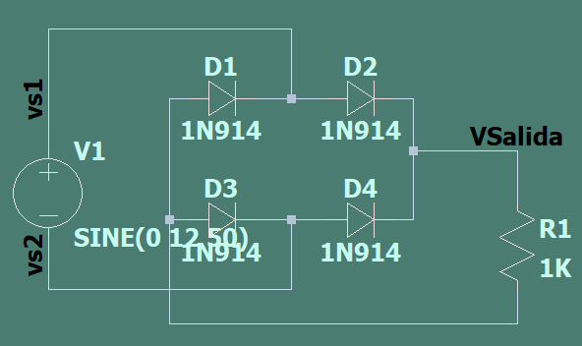ACTIVIDAD 1:

Si la onda senoidal es positiva la corriente va a pasar por D2, La resistencia y por D3  
 Si no, si es negativa, va a pasar por D1, la resistencia y D4 para finalizar

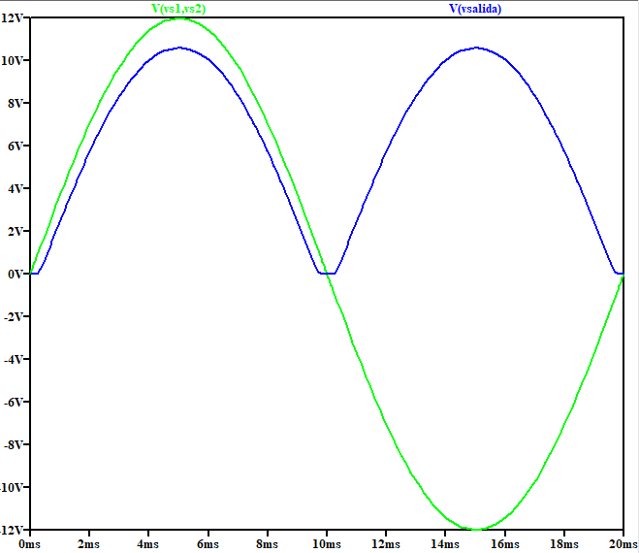

En el grafico muestra la caída de tensión en la fuente y la tensión de Vsalida. Lo realice con un .tran {1/50}

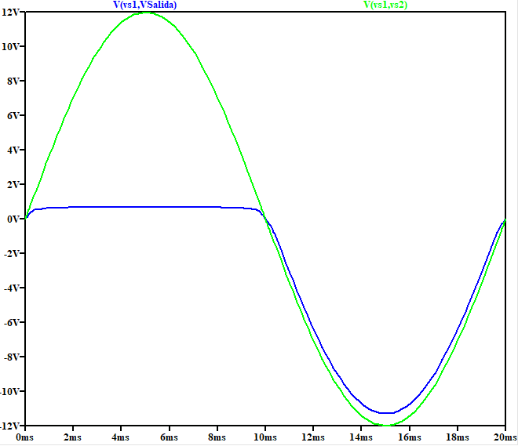

El grafico muestra la tensión generada por la fuente y la tensión el diodo de salida. Esto lo logré tomando mediciones de la fuente y el diodo

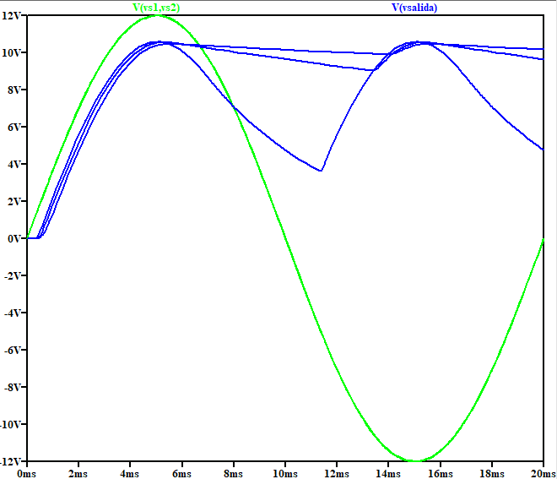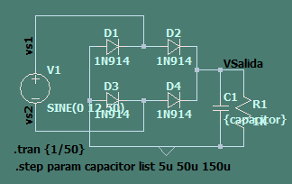ACTIVIDAD 2:

Acá mido la caída de tensión en la batería y la caída de tensión en el capacitor, como cambia el valor del capacitor cambia el tiempo que tarda en cargarse por lo que esto vemos en el gráfico.

El .step param lo uso en este caso para crear la lista y hacer que varie el valor del capacitor

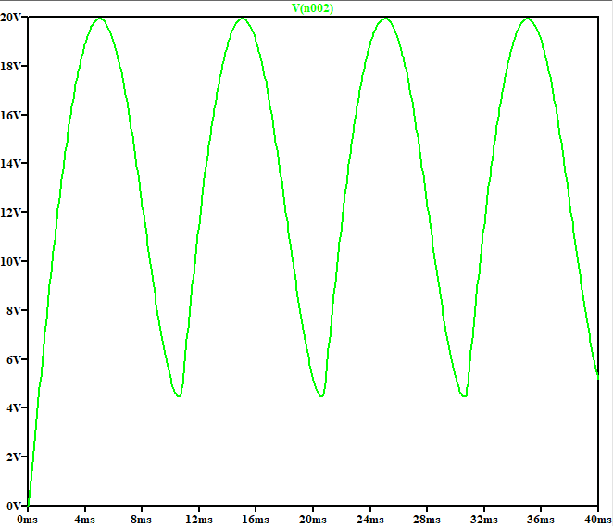ACTIVIDAD 3:

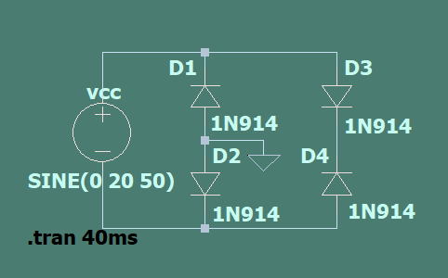

El puente diodos sirve para convertir la fuente de alterna a continua como un filtro

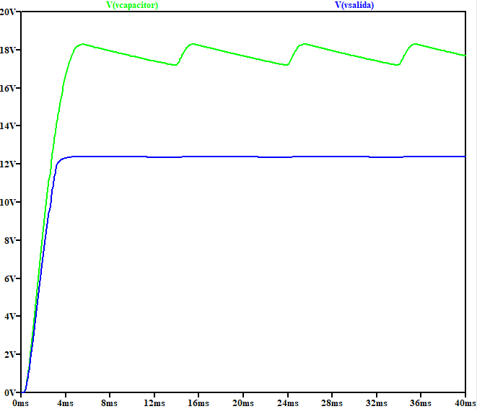Y tome la tensión de salida de este filtro en el grafico anteriormente mostrado

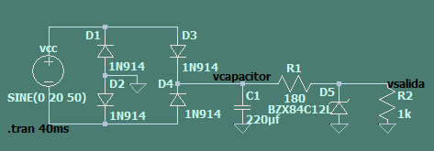

Agregando el resto del circuito (capacitor, resistores y zenner) podemos tomar la caída de tensión en el capacitor y en la carga, la carga nos muestra como el circuito finaliza con una tensión continua y en el capacitor vemos como nos muestra la carga y descarga del mismo después de haber pasado la tensión por el filtro de diodos

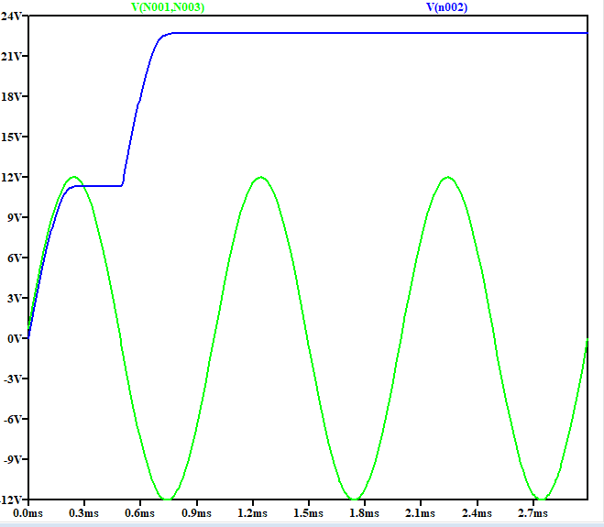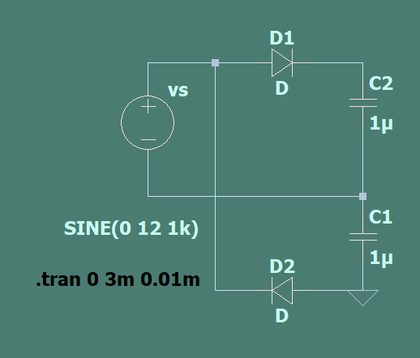ACTIVIDAD 4:

Este circuito funciona a simple vista como un step up, sube el voltaje de tensión respecto a la tensión de entrada, acá se ve como duplica casi su tensión y esto es porque los capacitores trabajan en ambos ciclos de la señal senoidal, cuando el semiciclo es positivo se polariza D1 y viceversa, esto hacer que el voltaje alcance un valor mayor de tensión debido a la carga y descarga de ambos capacitores

ACTIVIDAD 5:

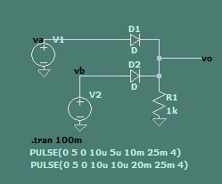

Armamos el esquemático pedido, aplicamos un .tran para graficar en el tiempo y jugamos con los pulsos en cada batería para tener niveles de tensión de 0 y 5 volts  
  
 El PULSE tiene varios apartados, donde definimos el tiempo de subida del pulso, el tiempo de bajada, el tiempo que dura y la cantidad de veces que se repite en ciclos

Graficaremos y observamos lo siguiente:

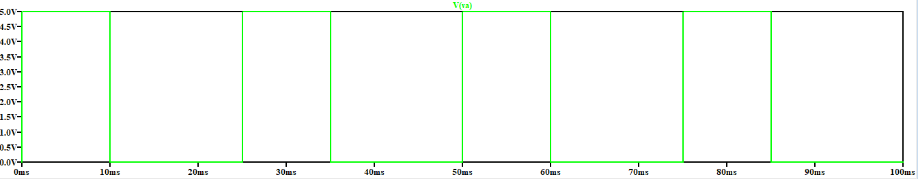

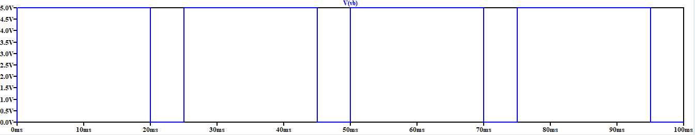

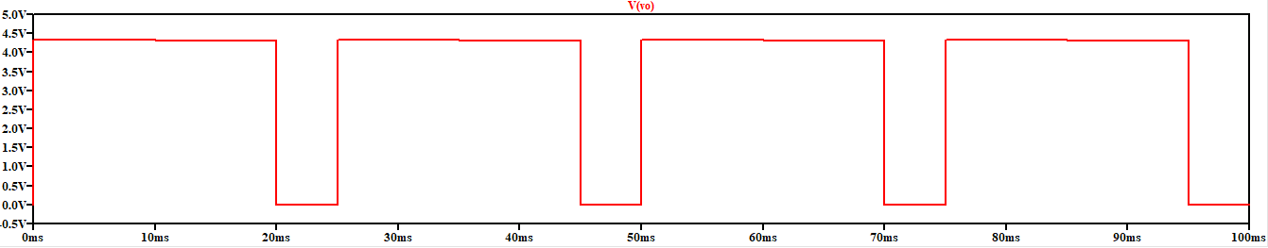

Despues de graficar todo podemos darnos cuenta que el circuito responde a una OR porque únicamente nos da un 0 en la salida cuando ambas entradas están en 0

ACTIVIDAD 6:

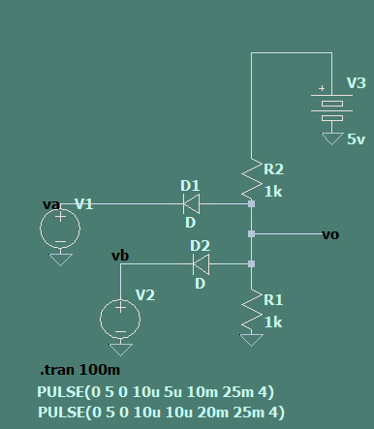

Armamos el circuito pedido, agregando una fuente de 5v continua y cambiando la polarización de los diodos. Y nos quedaría el siguiente circuito:

Deje la misma configuración que para la anterior compuerta

Nos pusimos a graficar y obtuvimos lo siguiente:

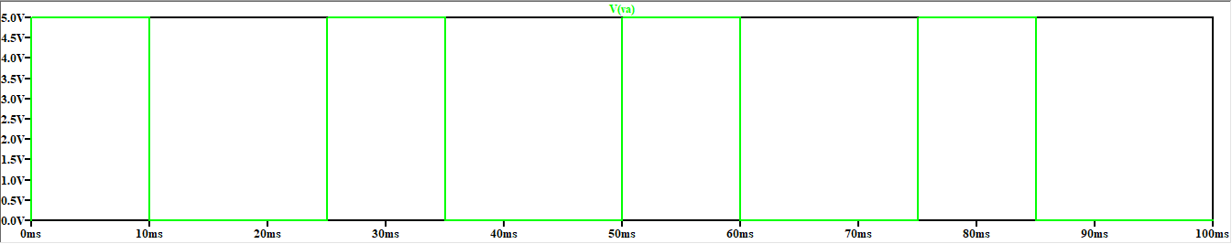

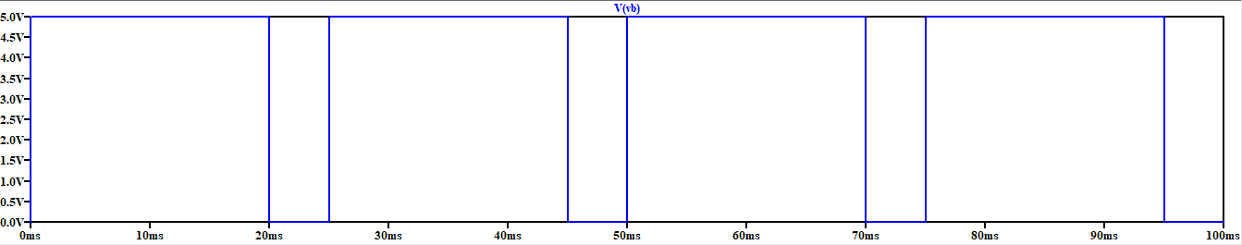

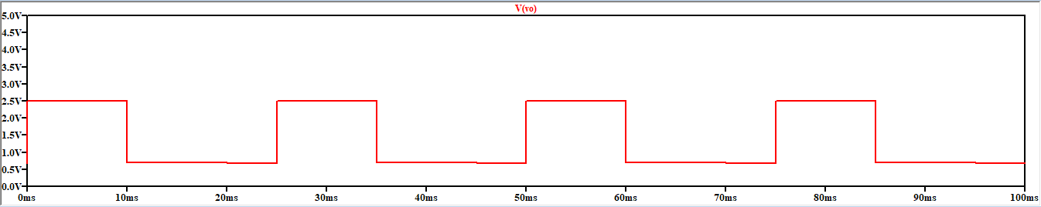

Con esto nos damos cuenta que el funcionamiento cumple con el de una AND porque el único momento donde la salida es 1 es cuando ambas entradas también lo son